Le menu BASE
Démarrer une session sous Savane
Définition des paramètres généraux
Le menu Base regroupe les fonctions pour démarrer et clore une session de travail dans le module Savane. Il permet aussi de configurer le module Savane. Il propose les commandes suivantes :
Le menu Base propose les commandes suivantes :
Ouvrir
Ouvre une base de données SavGIS
-------------------------------------------------------------------------------------------------------------
Configuration
Pour modifier les paramètres de configuration du module Savane
Fermer
Ferme la base de données SavGIS
Quitter
Ferme le module Savane
OUVRIR
Afin d’exécuter des requêtes et réaliser des cartes, l’utilisateur doit au préalable ouvrir une base de données SavGIS. Le programme demande, dans la fenêtre de dialogue, le nom de la base de données, le nom de l’utilisateur et le nom de la vue externe. Une vue externe est une sélection de relations et d’attributs, qui peuvent également être organisées en arborescence. Les vues externes sont créées et modifiées avec le module Savateca.
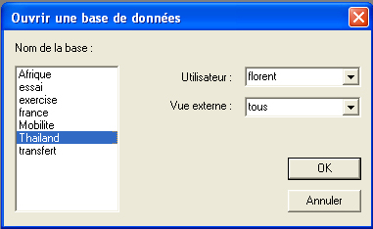
La liste des bases de données SavGIS apparaît sur le coté gauche de la boîte de dialogue. Cette liste correspond aux bases de données qui ont été déclarées dans le module Savateca. Sélectionnez la base de données sur laquelle vous désirez travailler. Dans la partie supérieure droite indiquez le nom de l’utilisateur et le nom de la vue externe.
Si le nom de la base de données que vous souhaitez utiliser n’apparaît pas à gauche de la boîte de dialogue, il faut la déclarer avec le module Savateca. Le module Savateca permet également de créer un utilisateur et de définir une vue externe. Pour plus de renseignements, consulter le manuel de référence du module Savateca.
Lors de la première installation de SavGIS, une base de données d’exemple est automatiquement installée et déclarée dans la configuration du système SavGIS. La base de données d’exemple est placée dans le répertoire dans lequel est installé le système SavGIS. De plus, une boîte de dialogue vous propose de créer un utilisateur et de déclarer éventuellement une base de données.
Ouvrir une base de données ouvre également une carte vierge. Pour ouvrir une carte déjà enregistrée, se reporter au menu Carte  Ouvrir.
CONFIGURATION
De nombreuses options permettent de modifier la configuration du module Savane.
Base  Configuration  Général
1 Activation des outils
Si cette option est cochée, les fonctions « zoom » et « déplacement » de la barre d’outils restent actives tant qu’elles sont sélectionnées, c’est-à-dire qu’il est possible d’augmenter le coefficient d’affichage ou de déplacer la carte plusieurs fois de suite. Sinon, le curseur revient automatiquement en mode « sélection » après l’utilisation du zoom ou du déplacement.
2 Vignette
Il est possible de créer une vignette lors de la sauvegarde d’une carte. Une vignette est une image miniature au format jpeg donnant un aperçu des cartes avant leur ouverture. Lorsque l’option est cochée, la création ou l’actualisation de la vignette est automatique. Sinon, il faut utiliser la commande du menu Carte  Vignette pour créer manuellement cette image miniature.
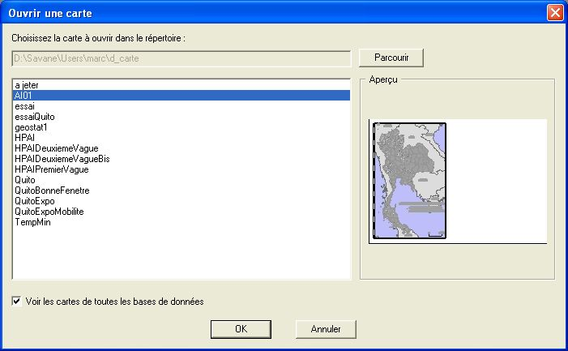
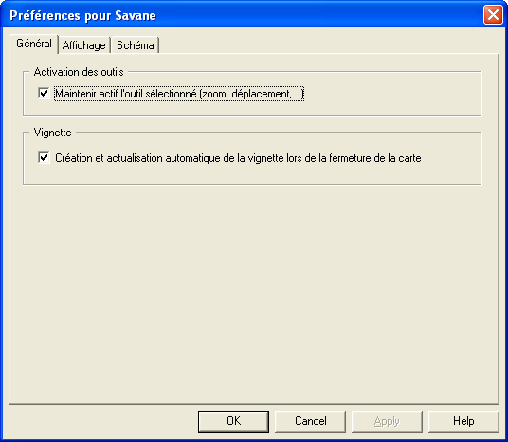
Vignette dans le dialogue d’ouverture d’une carte
Base → Configuration → Affichage
1 Le rafraîchissement des cadres
Le rafraîchissement automatique permet de retracer les cadres présents sur la carte après un déplacement sur l’écran. Afin d’éviter le temps d’attente, il peut être préférable de ne pas rafraîchir automatiquement l’affichage des cadres après chaque déplacement, lorsque l’on affiche des relations qui contiennent beaucoup d’objets (avec MNT, images satellitales).
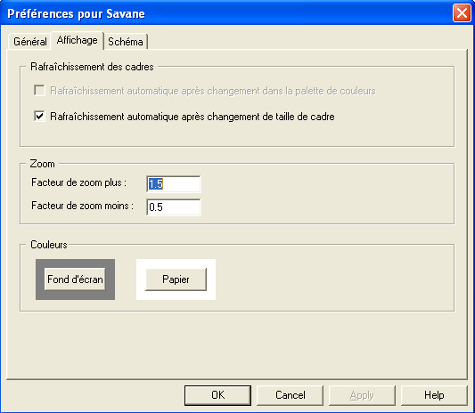
2 Le facteur de zoom
Le facteur de zoom permet de faire varier les coefficients d’agrandissement et de réduction de l’affichage lors de l’utilisation du zoom. Plus le « facteur de zoom plus » est élevé, plus le coefficient d’agrandissement sera fort. Plus le « facteur de zoom moins » est petit, plus le coefficient de réduction sera fort.
Le « facteur de zoom plus » doit être compris entre 1.1 et 10. Le « facteur de zoom moins » doit être compris entre 0.1 et 0.9. Utiliser un point comme séparateur des décimales.
3 Le choix des couleurs pour la mise en page
Les couleurs du fond d’écran (extérieur de la carte) et de la carte (page) peuvent être choisies.
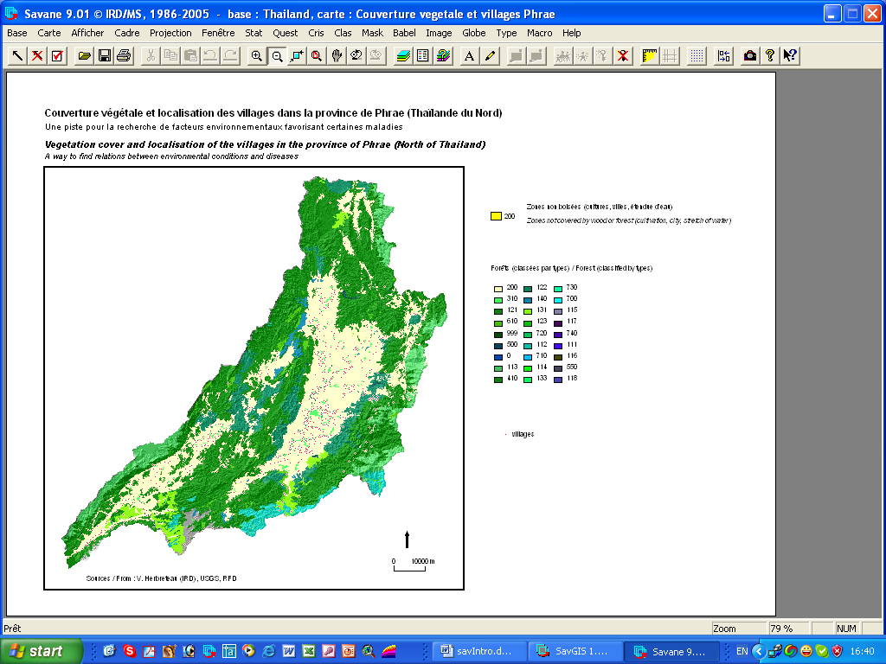
Carte (page)
Fond d’écran
Base → Configuration → Schéma
1 Affichage du schéma de la base de données en arborescence
Le schéma de la base de données correspond à la structure de la base de données organisée en relations. La vue externe (définie dans le module Savateca) permet de regrouper les relations et de les présenter sous forme d’arborescence. Il est possible d’afficher cette arborescence (comme dans l’explorateur Windows) ou de lister les relations sans afficher les groupes.
Regrouper les relations en grands thèmes (divisions administratives, réseaux, équipements, données démographiques…) est très utile pour organiser les données. De même, dans une relation, il est possible de regrouper les attributs des objets (caractéristiques architecturales d’un bâtiment, données socio-économiques des résidants…). Se reporter au manuel de référence du module Savateca pour plus d’informations sur les vues externes.
Si la vue externe comporte des groupes de relations, ces derniers seront par défaut affichés dans les différentes boîtes de dialogue.
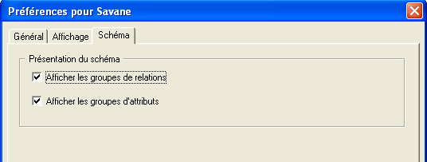
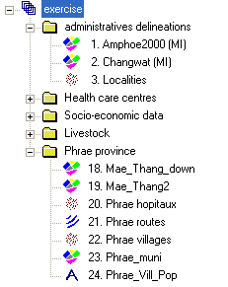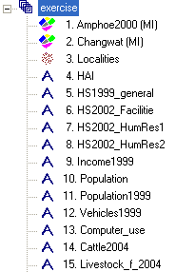
Relations en arborescence Relations non groupées par thème
FERMER
Pour fermer la base de données. Avant de fermer la base de données, il est proposé d’enregistrer la carte lorsque les dernières modifications n’ont pas été sauvegardées. Voir le menu Carte  Enregistrer.
QUITTER
Pour quitter le module Savane. Il est proposé d’enregistrer la carte lorsque les dernières modifications n’ont pas été sauvegardées. Voir le menu Carte  Enregistrer.

